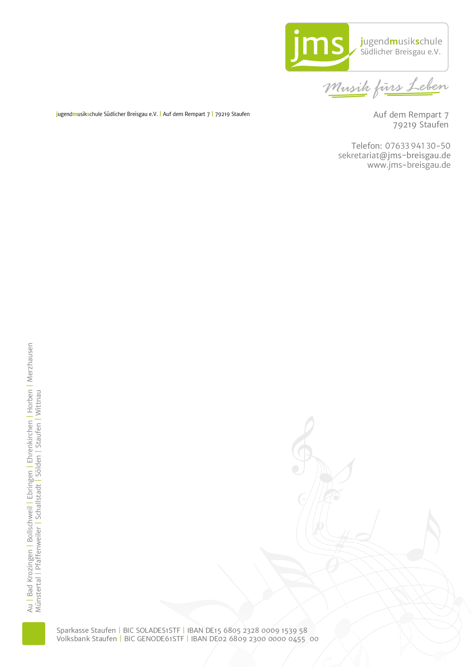
Staufen, Datum
Sehr geehrte Damen und Herren,

Betreff
Adressfeld

